云南新平南恩糖纸有限责任公司日处理甘蔗6000吨产业循环绿色转型升级项目
公众参与调查说明

建设单位：云南新平南恩糖纸有限责任公司
目 录
1概述 1
2首次环境影响评价信息公开情况 1
2.1公开内容及日期 3
2.2 公开方式 3
2.2.1网络 3
2.2.2其他 4
2.3公众参与情况 4
2.4公众参与情况 5
3征求意见稿公示情况 5
3.1公开内容及日期 5
3.2公示方式 5
3.2.1网络 5
3.2.2报纸 6
3.2.3张贴 8
3.2.4其他 10
3.3查询情况 10
3.4公众提出意见的情况 10
4其他公众参与情况 10
5公众意见处理情况 11
诚信承诺 12

1概述
云南新平南恩糖纸有限责任公司（以下简称“南恩糖纸厂”）位于云南省玉溪市新平县，前身为戛洒糖厂，始建于1979年，1988年5月戛洒糖厂兼并原新平造纸厂，1999年1月25日改制成为有限责任公司，2004年5月改制为民营企业，由戛洒糖厂改制为云南新平南恩糖纸有限责任公司，下属制糖、酒精、制浆造纸三条生产线。南恩糖纸厂占地面积290余亩，甘蔗原料来源涉及新平县戛洒、水塘、老厂、者竜4乡镇7649户蔗农，县外双柏县、镇沅县3乡镇743户蔗农；制浆竹子原料来源于新平县境内。公司现有职工约800人，其中各类专业技术人员100余人。公司以市场为导向，以热带资源为依托，以“南恩”牌白砂糖为主导产品，向多元化、集团化经营的发展战略，应用现代企业的管理体制，打造一个立足云南、面向全国的现代企业。
制糖生产线最初生产能力为日榨甘蔗500t，1992年企业对压榨车间进行技术改造，形成日处理甘蔗750t、日产酒精8000L的生产规模，1993年又扩建为日处理甘蔗1500吨、日产酒精16000L的生产规模，2006年新建日处理酒精废醪液300t生产线（有机肥生产线）。因市场不景气，且现有生产酒精生产装置距离居民点较近，存在较大的安全风险，因此企业于2017年3月酒精生产线和有机肥生产线进行关停，搬迁前不再进行生产，废糖蜜外售。目前，制糖生产线实际生产能力为日处理甘蔗1500t。
制浆造纸生产线在兼并时处理规模为年产各类纸800t，改制后于1997年对水处理、料场、蒸煮、漂白、洗筛、煮糖等设备工艺进行了改造形成10000吨/年制浆、6000吨/年书写纸规模，2006年进行制浆系统技改形成35000吨/年制浆生产规模，2009年延伸产业链进行年产20000吨生活用纸的技改，目前，公司制浆能力为35000吨/年，生活用纸年产量达到20000吨，约1.5万吨纸浆外售。
南恩糖纸厂原厂址位于新平县戛洒镇戛洒社区，经过多年发展，厂区不断扩大，同时城镇化规模扩大，厂区已经被城镇包围，考虑到企业现有的生产线的规模较低，产能和经济效益有提升空间，而周边已再无可发展用地。另一方面，新平县将戛洒镇规划为民族旅游区，不满足城镇发展要求，公司的生存发展都受到限制，搬迁改造升级换代是企业的必然选择。
2018年8月14日建设单位对《云南新平南恩糖纸有限责任公司搬迁改造转型升级项目》进行了投资备案（备案项目编码：2018-530427-13-03-046208），备案内容为：建设日处理甘蔗3500吨、日产酒精1.6万升、日产PSB液态有机废300m3、年产纸浆10.2万吨、年产生活用纸10.2万吨生产线各一条；并于2022年4月5日委托长沙昌博咨询有限公司依据备案编制了《玉溪市生态环境局关于云南新平南恩糖纸有限责任公司搬迁改造转型升级项目环境影响报告书》（以下称“原环评”）；2022年12月9日取得《玉溪市生态环境局关于云南新平南恩糖纸有限责任公司搬迁改造转型升级项目环境影响报告书的批复》（玉环审【2022】1-11号）。
根据现场踏勘，目前该项目仅进行了前期场地平整工作，主体工程尚未进行建设，由于设计阶段，建设单位对备案的建设内容、规模进行了调整；具体如下表。
表1 主体变化对照一览表
工程 | 建设内容 |  | 变更情况 | 备注
主体工程 | 制糖 | 规模：日处理3500t甘蔗 | 规模：日处理6000t甘蔗
主体工程 | 制糖 | 甘蔗堆场 | 取消，变更为停车场
主体工程 | 制糖 | 压榨车间 | 根据规模重新配置生产设备
主体工程 | 制糖 | 制炼车间 | 根据规模重新配置生产设备
主体工程 | 制糖 | 酒精生产线 | 取消
主体工程 | 制糖 | 有机肥生产线 | 取消
主体工程 | 制浆造纸 | 规模：年产纸浆10.2万吨、年产生活用纸10.2万吨 | 不变
主体工程 | 制浆造纸 | 原料制备 | 不变
主体工程 | 制浆造纸 | 制浆车间 | 不变
主体工程 | 制浆造纸 | 碱回收车间 | 不变
主体工程 | 制浆造纸 | 造纸车间 | 不变
主要辅助工程 | 热电站 | 干煤棚 | 不变
主要辅助工程 | 热电站 | 供热锅炉 | 不变
主要辅助工程 | 热电站 | 汽机间 | 取消
根据上表分析，项目主体工程中制糖厂生产规模发生重大变更，制浆造纸未未发生变化，根据《中华人民共和国环境影响评价法》第二十条规定“建设项目的环境影响评价文件经批准后，建设项目的性质、规模、地点、采用的生产工
艺或者防治污染、防止生态破坏的措施发生重大变动的，建设单位应当重新报批建设项目的环境影响评价文件”。
由于制浆造纸厂未发生变化，为了不影响制浆造纸厂的建设进度，建设单位决定将发生重大变更的制糖厂单独进行备案，作为“原环评”的二期工程建设，因此本次评价对象为发生重大变更的制糖厂；2026年2月建设单位对制糖厂进行备案；根据《建设项目环境影响评价分类管理名录（2021年版）》，制糖生产线属于“十、农副食品加工业—17、制糖业—日加工糖料能力1000吨及以上的原糖生产”，需编制环境影响报告书。
2026年1月25日，建设单位委托云南博曦环境影响评价有限公司（下文称“评价单位”）承担该项目的环境影响评价工作，接受委托后，我单位在详细了解本建设项目相关资料和信息的基础上，对项目厂区进行实地踏勘、现状监测和相关的自然环境、社会环境调查，按照有关环境影响评价工作的行政法规和技术规范，编制了《云南新平南恩糖纸有限责任公司日处理甘蔗6000吨产业循环绿色转型升级项目环境影响报告书》（送审稿），供建设单位上报生态环境主管部门审查。

2首次环境影响评价信息公开情况

2.1公开内容及日期
根据《环境影响评价公众参与办法》（环保部令[2018]第4号）第九条规定：“建设单位应当在确定环境影响报告书编制单位7个工作日内，通过其网站、建设项目所在地公共媒体网站或者建设项目所在地相关政府网站（以下统称网络平台）对相关信息进行公示，并征求与建设项目环境影响有关的意见”。我单位于2026年3月2日-2026年3月13日（公示时间10个工作日）在单位网站上进行第一次网络公示。公示内容为：
（1）建设项目名称、选址选线、建设内容、现有工程及其环境保护情况等基本情况；
（2）建设单位名称及联系方式；
（3）环境影响报告书编制单位；
（4）公众意见表的网络连接；
（5）提交公众意见表的方式和途径。
我单位于2026年2月25日与环评单位签订了环评技术咨询合同，第一次公示时间在确定环评编制单位后7日内进行的，共公示10个工作日，符合《环境影响评价公众参与办法》（环保部令[2018]第4号）第九条规定。

2.2 公开方式

2.2.1网络
我单位2026年3月2日-2026年3月13日（公示时间10个工作日）在单位网站进行第一次环境影响评价信息公示，公示网站（https://www.xpne.net/?industry/21.html），网站公示截图详见图1，建设单位网站受社会各界人士的普遍关注，故首次环境影响评价信息公开符合《公众参与管理办法》（2019年1月1日施行）第十一条的规定。
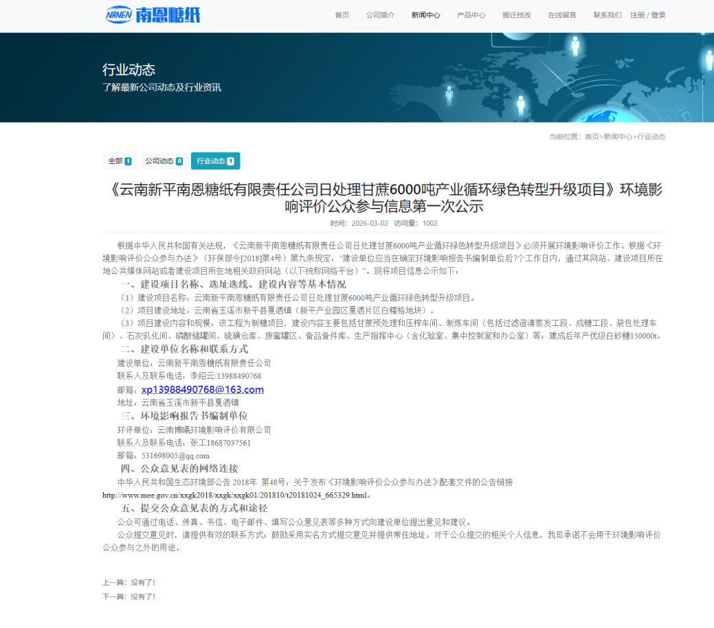
图1 第一次网络公示

2.2.2其他
无

2.3公众参与情况
首次环境影响评价信息公开期间，我单位通过网络公示建设项目名称、选址选线、建设内容、现有工程及其环境保护情况等基本情况；建设单位名称和联系方式；环境影响报告书编制单位；公众意见表的网络链接；提交公众意见表的方式和途径，广泛征求与该建设项目环境影响有关的意见。

2.4公众参与情况
公示期间，建设单位及环评单位未收到反馈意见。

3征求意见稿公示情况

3.1公开内容及日期
2026年4月20日，项目环境影响报告书征求意见稿编制完成后，建设单位于2026年4月21日～2026年5月7日（公示时间一共10个工作日）在单位网站对该项目环境影响报告书征求意见稿进行了公示，并告知下载征求意见稿和公众意见表的网络下载链接；同时于2026年4月24日、2026年4月27日在《玉溪日报》上对该项目进行了两次报纸公示。并于2026年4月22日-2026年5月8日（公示时间10个工作日）在项目周边聚兴村、南恩村信息公示栏进行了粘贴公示进行项目公众参与信息公示。
公示内容为：
（1）报告书征求意见稿全文的网络链接及查阅纸质版报告书的方式和途径；
（2）征求意见的公众范围；
（3）公众意见表的网络链接；
（4）公众提出意见的主要方式和途径；
（5）公众提出意见的时间。
在第二次公示期间，2026年4月24日、2026年4月27日在《玉溪日报》上对该项目进行了两次报纸公示。
征求意见稿公示内容及时间符合《环境影响评价公众参与办法》（部令第4号，2019年1月1日起施行）第十条规定的要求。

3.2公示方式

3.2.1网络
2026年4月21日～2026年5月7日（公示时间10个工作日）在单位网站对该项目环境影响报告书征求意见稿进行了公示，持续公开10个工作日，网站链接为：https://www.xpne.net/?industry/22.html，网站公示截图详见图2。建设单位网站是受社会各界人士的普遍关注，故本次征求意见稿公示符合《公众参与管理办法》（2019年1月1日施行）第十一条的规定。
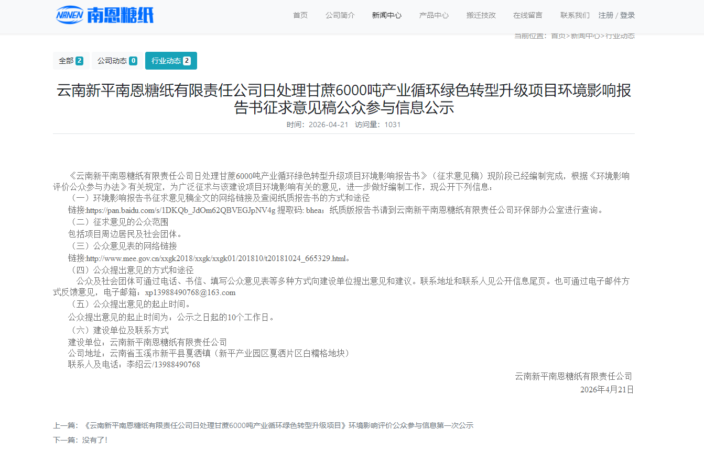
图2 征求意见稿网络公示截图

3.2.2报纸
该项目环评报告征求意见稿编制完毕后，在网站公示的同时，我单位于2026年4月24日、2026年4月27日在《玉溪日报》上对该项目进行了两次报纸公示，公众参与信息公示（图3、图4），《玉溪日报》是当地常见的主要报纸之一，本次公示选取的报纸为公众易于接触的报纸，本次报纸公示符合《公众参与管理办法》（2019年1月1日施行）第十一条的规定。
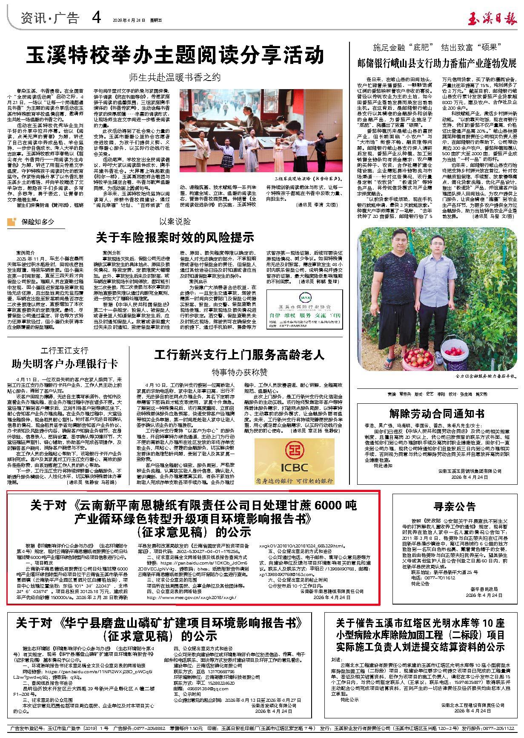
图3 第一次报纸公示（2026年4月21日）
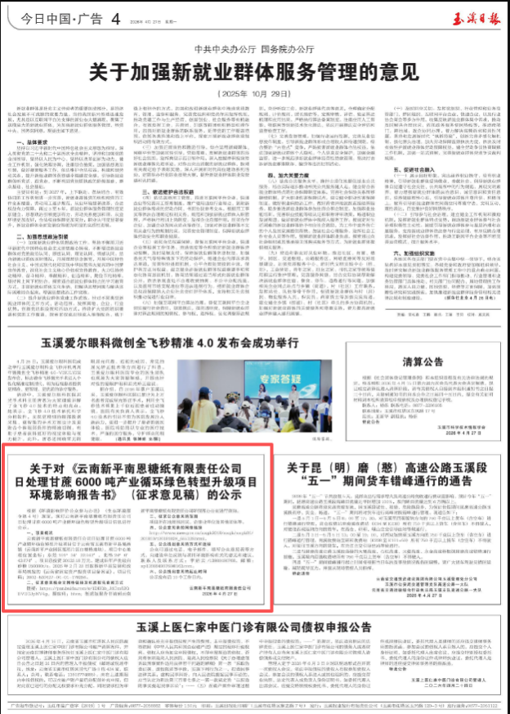

图4 第二次报纸公示（2026年4月27日）

3.2.3张贴
该项目环评报告征求意见稿编制完毕后，在网站、报纸公示的同时，我单位于2026年4月22日-2026年5月8日（公示时间10个工作日）在项目周边聚兴村、南恩村信息公示栏进行了粘贴公示进行项目公众参与信息公示，本次征求意见稿公示符合《公众参与管理办法》（2019年1月1日施行）第十一条的规定。张贴公示照片详见下图。
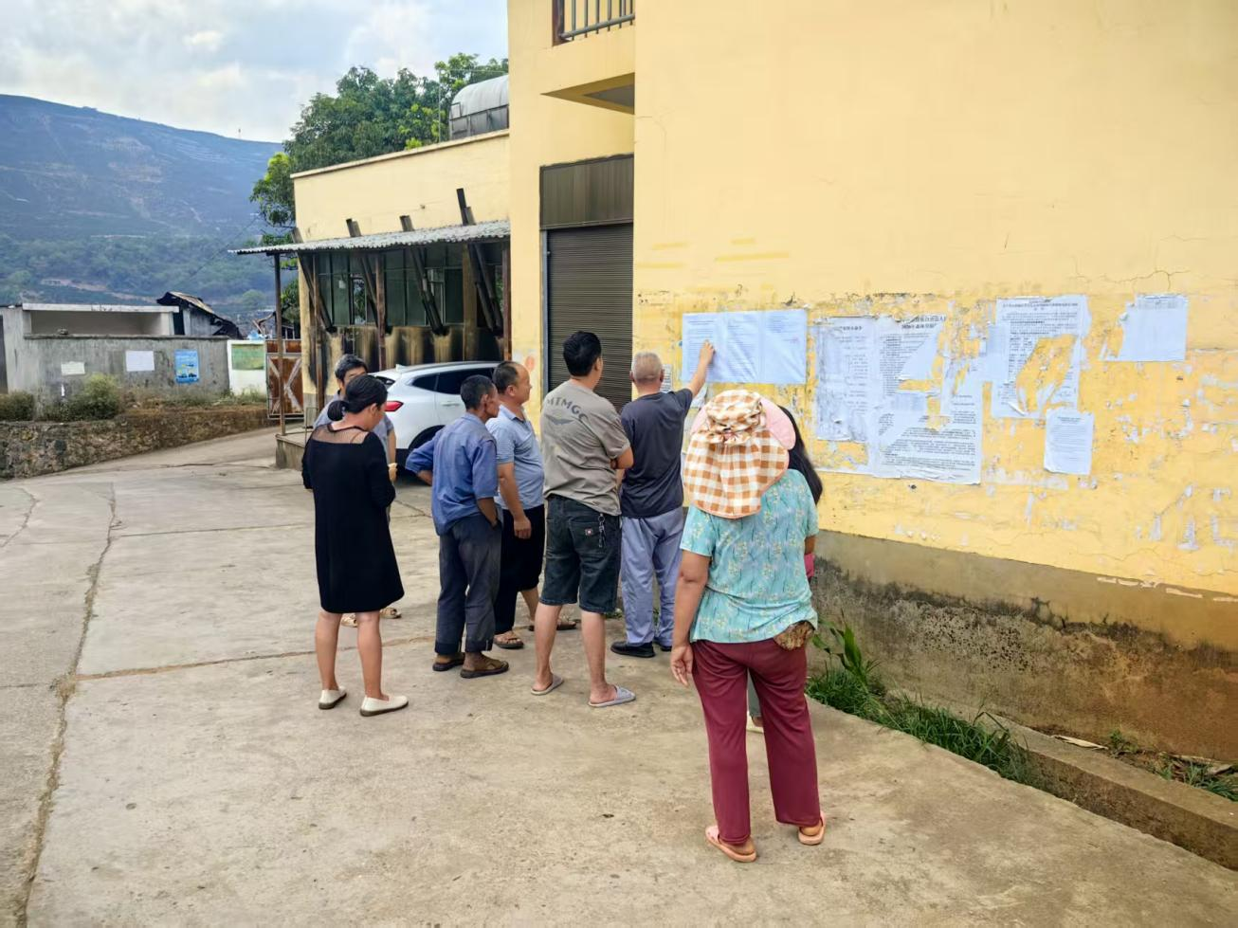
图5 聚兴村信息公示张贴公示照片
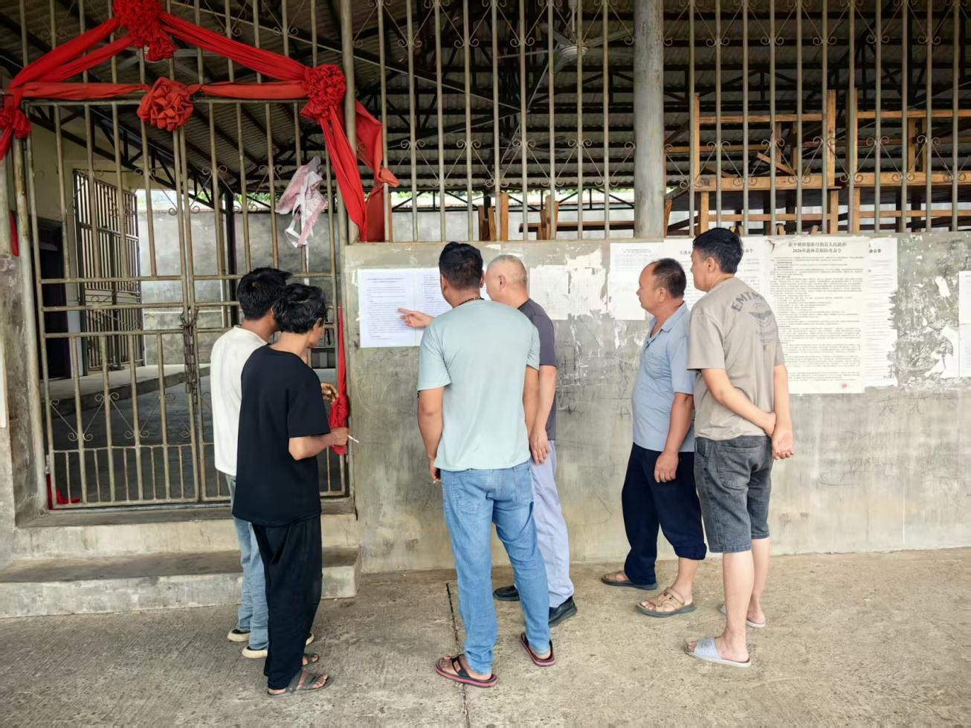
图6 南恩村信息公示栏张贴公示照片

3.2.4其他
无

3.3查询情况
征求意见稿公示期间，公众可通过公示内容中的网络连接：https://pan.baidu.com/s/1DKQb_JdOm62QBVEGJpNV4g，提取码：bhea；对本项目环境影响报告书进行查阅，同时公众可到云南新平南恩糖纸有限责任公司环保部办公室查阅纸质版报告书或通过电话及电子邮件的方式向建设单位及环评单位索取纸质版报告。公示期间，无公众来对报告书征求意见稿进行查询，均未收到任何反对项目建设的意见。

3.4公众提出意见的情况
公示期间，建设单位及环评单位均未收到任何反对项目建设的意见。

4其他公众参与情况

《环境影响评价公众参与办法》（部令第4号，2019年1月1日起施行）第十四条规定：“对环境影响方面公众质疑性意见多的建设项目，建设单位应当按照下列方式组织开展深度公众参与：
（一）公众质疑性意见主要集中在环境影响预测结论、环境保护措施或者环境风险防范措施等方面的，建设单位应当组织召开公众座谈会或者听证会。座谈会或者听证会应当邀请在环境方面可能受建设项目影响的公众代表参加。
（二）公众质疑性意见主要集中在环境影响评价相关专业技术方法、导则、理论等方面的，建设单位应当组织召开专家论证会。专家论证会应当邀请相关领域专家参加，并邀请在环境方面可能受建设项目影响的公众代表列席。
建设单位可以根据实际需要，向建设项目所在地县级以上地方人民政府报告，并请求县级以上地方人民政府加强对公众参与的协调指导。县级以上生态环境主管部门应当在同级人民政府指导下配合做好相关工作。”
在本项目环境影响评价首次公开及征求意见公示期间，没有公众对本项目环境影响评价提出质疑性意见，本项目可不进行深度公众参与。

5公众意见处理情况
公示期间，无公众来对报告书征求意见稿进行查询，均未收到任何反对项目建设的意见。

诚信承诺

我单位已按照《环境影响评价公众参与办法》（环保部令[2018]第4号）要求，在《云南新平南恩糖纸有限责任公司日处理甘蔗6000吨产业循环绿色转型升级项目》环境影响报告书编制阶段开展了公众参与工作，在环境影响报告书中充分采纳了公众提出的与环境影响相关的合理意见，对未采纳的意见按要求进行了说明，并按照要求编制了公众参与说明。
我单位承诺，本次提交的《云南新平南恩糖纸有限责任公司日处理甘蔗6000吨产业循环绿色转型升级项目环境影响评价公众参与说明》内容客观、真实，未包含依法不得公开的国家秘密、商业秘密、个人隐私。如存在弄虚作假、隐瞒欺骗等情况及由此导致的一切后果由云南新平南恩糖纸有限责任公司承担全部责任。

承诺单位：云南新平南恩糖纸有限责任公司
承诺时间：2026年5月8日

